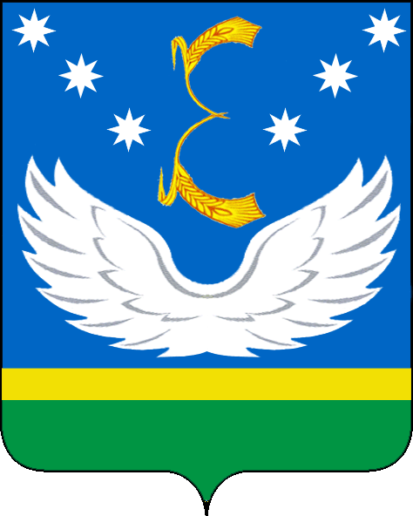
УПРАВЛЕНИЕ ОБРАЗОВАНИЯ  АДМИНИСТРАЦИИ  МУНИЦИПАЛЬНОГО  ОБРАЗОВАНИЯ  КРЫЛОВСКИЙ РАЙОН  Орджоникидзе, ул., д. 74, станица Крыловская,  Краснодарский край, 352080,  e-mail: uo@kril.kubannet.ru  тел.: (86161) 31-6-89, ф.: 31-6-89  ИНН 2338006831  _______________________№_________________  На № от | Специалисту-эксперту ОГС в городе Тихорецке (включая специалистов в ст. Крыловской)  Л.А. Саркисян

Уважаемая Лидия Александровна!

Управление образования администрации муниципального образования Крыловский район направляет Вам перечень детских оздоровительных лагерей, задействованных в проведении детской оздоровительной кампании 2021 года.
ОО | Число детей | Адрес образовательного учреждения
МБОУ СОШ№ 1 | 125 | 352081, ст. Крыловская, ул. Первомайская, 86
МБОУ СОШ№2 | 102 | 352080, ст. Крыловская, ул. Орджоникидзе, 41
МБОУ СОШ№3 | 107 | 352080, ст. Крыловская, ул. Комсомольская, 162
МБОУ СОШ№4 | 20 | 352099, с. Шевченковское, ул. Свердликова, 45
МБОУ СОШ№5 | 45 | 352091, ст. Октябрьская, ул. Карла Маркса, 120
МБОУ СОШ№6 | 70 | 352085, ст. Октябрьская, ул. Кондратюка, 20
МБОУ СОШ№7 | 66 | 352090, ст. Октябрьская, ул. Тищенко, 192
МБОУ СОШ№8 | 49 | 352087, ст. Новопашковская, ул. Первомайская, 47
МБОУ СОШ№9 | 41 | 352098, ст. Новосергиевская, ул. Школьная, 5
МБОУ СОШ№10 | 35 | 352095, ст. Кугоейская, ул. Ленина, 49 а
МБОУ СОШ№30 | 100 | 352091, ст. Октябрьская, ул. Привокзальная, 1
ДОЛ КОЛОСОК МБУ ДО ДЮСШ | 108 | Юридический адрес: 352080 Краснодарский край Крыловский район станица Крыловская улица Орджоникидзе, 88  Фактический адрес: секция 11 контур 2 СПК «Восход»
ЛТО на базе ДОЛ КОЛОСОК МБУ ДО ДЮСШ | 25 | Юридический адрес: 352080 Краснодарский край Крыловский район станица Крыловская улица Орджоникидзе, 88  Фактический адрес: секция 11 контур 2 СПК «Восход»

Начальник управления образования Е.В. Рябович

О.В. Артеменко
(886161)31679

